臺北市立大直高級中學112學年度第1學期
高中部 探究與實作A 科教學活動計畫書
任教班級 | H201.203.205 | 任課老師  姓 名 | 黃信雄
一、教學目標 | (1) 培養學生科學的基礎能力與核心素養。  (2) 強調科學在生活上的實用性與培養探究思考的能力。  (3) 培養學生跨科技術領域的了解。
二、教材內容 | - 紙本教材：教師自編講義。  - 教具：PPT、平板及投影機、偏光顯微鏡、砂紙、金剛砂、AB 膠。
三、作業內容 | 課程講義、書面報告、口頭報告
四、平時成績評量方法 | 課程學習單、口頭問答、合作積極度
五、學期成績計算 | 書面報告60% 學習單 20% 平時成績 20% 。
六、可上傳學習歷程檔案課程學習成果之作品 | 集結學習單與期末報告即為學習歷程檔案
七、個人教學理念 | 培養學生科學素養與自主學習，建立清楚的邏輯思辨、計劃執行、分  析討論能力，期待透過教育讓每位學生有能力成為自己喜歡的模樣。
八、擬請家長協助事項 | 課前預習，並按時完成作業。
九、聯絡方式 | 02-2533-4017#229、230  Hsinhsiung@dcsh.tp.edu.tw

【教學進度表】(請特別確認是否有性別平等相關單元)
融入  議題 |  | 1.性別平等 |  |  |  |  |  | 2.人權 |  |  |  |  | 3.環境 |  | 4.海洋 |  | 5.品德 |  |  |  |  | 6.生命 |  | 7.法治
 |  | 8.科技 |  |  |  |  |  | 9.資訊 |  |  |  |  | 10.能源 |  | 11.安全 |  | 12.防災 |  |  |  |  | 13.家庭教育 | 14.生涯規劃
 |  | 15.多元文化 |  |  |  |  | 16.閱讀素養 |  |  |  |  | 17.戶外教育 |  |  | 18.國際教育 | 19.原住民教育 |  |  |  |  | 20.其他:____________(請說明)
月  份 | 週  次 |  | 日 | 一 | 二 | 三 |  |  | 四 | 五 | 六 |  |  | 預定進度 |  |  |  | 資訊  融入 | 議題  融入 | 重要行事
八  月 | 一 |  | 27 | 28 | 29 | 30 |  |  | 31 | 1 | 2 |  |  | 課程簡介與分組  完成探究前測卷 |  |  |  |  |  | 28期初教學研究會  30開學、正式上課16:00放學  31-10/11高一微課程(106-109)  31高三晚自習開始  31高二自主學習開始(8/31-9/21)  31高一多元選修選課結果公告與上課  1高二校訂必修選課結果公告與上課
九  月 | 二 |  | 3 | 4 | 5 | 6 |  |  | 7 | 8 | 9 |  |  | 【觀察現象】觀察校園各角落岩石的結構、組成、顏色等，並記錄在學習單上  個人 。  【討論】  小組成員討論今日觀察結果，有無相同、相異處。 |  |  |  | 89  10 |  | 4 高110、高二、三輔導課開始  5-6高三第1次模擬考  6高一班級體驗教育活動  6教學大綱及班級經營上傳截止  8數理學科能力競賽報名截止  9學校日
 | 三 |  | 10 | 11 | 12 | 13 |  |  | 14 | 15 | 16 |  |  | 【觀察現象】至大直校園旁的基隆河畔，觀察河流沉積物並記錄。  【蒐集標本】採集沉積物標本。 |  |  |  | 89  10 |  | 14國家防災日預演  16 111學年度學習歷程檔案課程學習成果、多元表現勾選(17:00截止)
 | 四 |  | 17 | 18 | 19 | 20 |  |  | 21 | 22 | 23 |  |  | 【擬定研究計畫】  - 要想知道沉積物是由哪種礦物組成，可以用什麼方法？小組討論，提出各種可能性。  - 教師引導，與物理探究實作內容結合。  - 研究標本灌膠。 |  |  |  |  |  | 21國家防災日演練  22數理學科能力競賽校內初賽  23補行10/9課程，16:00放學
 | 五 |  | 24 | 25 | 26 | 27 |  |  | 28 | 29 | 30 |  |  | 【進行實驗】岩石薄片黏製、磨製。 |  |  |  |  |  | 25-26高一新生健檢  28教師節  28-10/5高二充實補強課程  29中秋節
十  月 | 六 |  | 1 | 2 | 3 | 4 |  |  | 5 | 6 | 7 |  |  | 【進行實驗】岩石薄片磨製完成。 |  |  |  | 89  10 |  | 2-12高一二晚自習
 | 七 |  | 8 | 9 | 10 | 11 |  |  | 12 | 13 | 14 |  |  | 第一次期中考 |  |  |  |  |  | 9國慶日調整放假  10國慶日  10第1121010梯次讀書心得比賽12:00截稿  12-13第1次期中考  15第1121015梯次小論文12:00截稿
 | 八 |  | 15 | 16 | 17 | 18 |  |  | 19 | 20 | 21 |  |  | 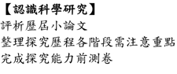 |  |  |  | 89  10 |  | 16高一新生胸部X光檢查  16-20期中教學研究會週  16-25高一拔河比賽  18田徑單項計時決賽  18-11/22高一自主學習先備課程(106-110)  19-11/9高二自主學習  20全校大隊接力預賽  21大考中心英聽測驗1
 | 九 |  | 22 | 23 | 24 | 25 |  |  | 26 | 27 | 28 |  |  | 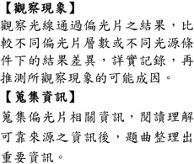 |  |  |  |  |  | 23校內科展開始報名  23-11/3公開授課週
十  一  月 | 十 |  | 29 | 30 | 31 | 1 |  |  | 2 | 3 | 4 |  |  | 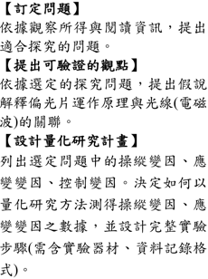 |  |  |  | 89  10 |  | 30-31高三第2次模擬考  3 60週年校慶預演  4 60週年校慶暨園遊會、班際大隊接力決賽
 | 十  一 |  | 5 | 6 | 7 | 8 |  |  | 9 | 10 | 11 |  |  | 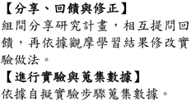 |  |  |  |  |  | 6校慶補假
 | 十  二 |  | 12 | 13 | 14 | 15 |  |  | 16 | 17 | 18 |  |  | 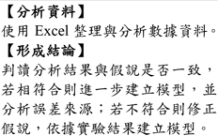 |  |  |  |  |  | 16-23高二充實補強課程
 | 十  三 |  | 19 | 20 | 21 | 22 |  |  | 23 | 24 | 25 |  |  | 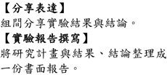 |  |  |  | 89  10 |  | 20-29高一二晚自習
 | 十  四 |  | 26 | 27 | 28 | 29 |  |  | 30 | 1 | 2 |  |  | 第2次期中考 |  |  |  |  |  | 29-30第2次期中考
十  二  月 | 十  五 |  | 3 | 4 | 5 | 6 |  |  | 7 | 8 | 9 |  |  | 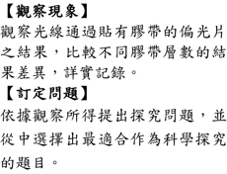 |  |  |  |  |  | 4-8期末教學研究會  6-1/10高一微課程(106-110)
 | 十  六 |  | 10 | 11 | 12 | 13 |  |  | 14 | 15 | 16 |  |  |  |  |  |  |  |  | 11-12英語文競賽  11-15作業抽查週  11-22公開授課週  13-14高三第3次模擬考  16大考中心英聽測驗2
 | 十  七 |  | 17 | 18 | 19 | 20 |  |  | 21 | 22 | 23 |  |  |  |  |  |  | 89  10 |  | 18-22國語文競賽
 | 十  八 |  | 24 | 25 | 26 | 27 |  |  | 28 | 29 | 30 |  |  |  |  |  |  |  | 24 | 26-1/5校內科展  27高一 106-110自主學習計畫繳件截止  28高一多元選修發表會  29高三輔導課結束
113  元  月 | 十  九 |  | 31 | 1 | 2 | 3 |  |  | 4 | 5 | 6 |  |  |  |  |  |  |  |  | 1開國紀念日  3-4高三期末考  3-8高一二下學期多元選修選課  3-8高一下學期微課程選課(101-105)  4高110、高二輔導課結束  4-11高二充實補強課程
 | 二  十 |  | 7 | 8 | 9 | 10 |  |  | 11 | 12 | 13 |  |  |  |  |  |  |  |  | 8-17高一二晚自習
 | 廿一 |  | 14 | 15 | 16 | 17 |  |  | 18 | 19 | 20 |  |  | 期末收尾 |  |  |  |  |  | 16-18高一二期末考  18高三晚自習結束  19休業式；10:10校務會議  19 14:00高三看考場  20-22大學學科能力測驗
 | 寒一 |  | 21 | 22 | 23 | 24 |  |  | 25 | 26 | 27 |  |  |  |  |  |  |  |  | 21寒假開始  23-25補行4/23-4/25課程(進行112-2課程)，16:00放學  26補行4/22課程(進行112-2課程)，16:00放學  23-26高二教育旅行(暫訂)  26公布補考名單

